Pythonda EDA — Dastlabki ma’lumotlar tahlili
Dastlabki ma’lumotlar tahlili (EDA) — bu ma’lumotlar tahlilining muhim bosqichi bo‘lib, statistik vositalar va vizuallashtirish orqali qonuniyatlar, trendlar va bog‘liqliklarni tushunishga qaratilgan. Python tili Pandas, NumPy, Matplotlib, Seaborn va Plotly kabi turli kutubxonalarni taklif etadi, bular samarali izlanishlar olib borish va keyingi modellashtirish hamda tahlillar uchun xulosalar chiqarish imkonini beradi. Ushbu maqolada biz Python yordamida EDA qanday amalga oshirilishini ko‘rib chiqamiz.

Dastlabki ma’lumotlar tahlilining (EDA) asosiy bosqichlari EDA jarayoniga kiruvchi turli bosqichlarni ko‘rib chiqamiz:

1-bosqich: Zarur kutubxonalarni import qilish
Ishni davom ettirish uchun Pythonda Pandas, NumPy, Matplotlib va Seaborn kutubxonalarini o‘rnatishimiz kerak.
import pandas as pd
import numpy as np
import matplotlib.pyplot as plt
import seaborn as sns
import warnings as wr
wr.filterwarnings('ignore')

2-bosqich: Ma’lumotlar to‘plamini o‘qish
Ma’lumotlar to‘plamini pandas yordamida o‘qiymiz.
df = pd.read_csv("WineQT.csv")
print(df.head())
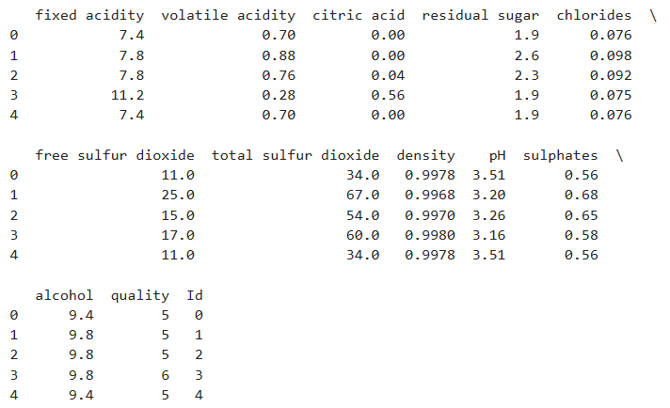

3-bosqich: Ma’lumotlarni tahlil qilish
- df.shape(): Ushbu funksiya ma’lumotlar to‘plamidagi qatorlar (kuzatuvlar) va ustunlar (xususiyatlar) sonini tushunish uchun ishlatiladi. Bu ma’lumotlar to‘plamining hajmi va tuzilishi haqida umumiy tasavvur beradi.

df.shape
Chiqish:
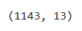
- df.info(): Ushbu funksiya har bir ustundagi yozuvlar sonini, ma'lumot turini, yetishmayotgan qiymatlar mavjudligini va ma'lumotlar to'plami qancha xotira egallashini ko'rsatish orqali ma'lumotlar to'plamini tushunishga yordam beradi.

df.info()
Chiqish:
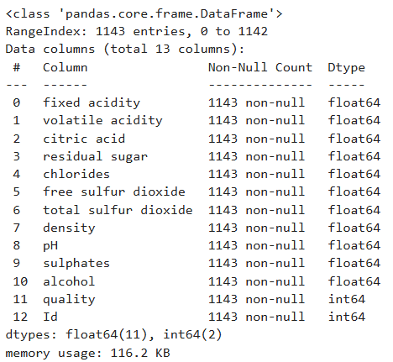
- df.describe().T: Ushbu usul ma’lumotlar freymining (DataFrame) statistik xulosasini (transponirlangan holda) beradi hamda har bir raqamli ustun uchun soni (count), o‘rtacha qiymati (mean), standart og‘ish (standard deviation), minimal qiymat va kvartillarni ko‘rsatadi. Bu ma’lumotlarning markazga intilish tendensiyasi va tarqalishini umumlashtirishga yordam beradi.

df.describe().T
Chiqish:
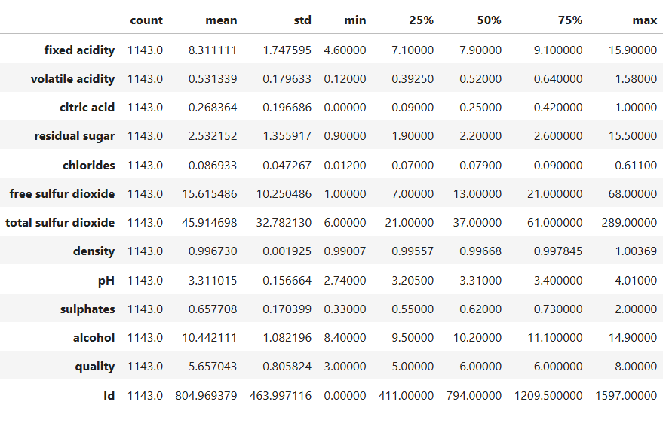
- df.columns.tolist(): Ushbu buyruq ma’lumotlar freymining (DataFrame) ustun nomlarini Python ro‘yxatiga (list) aylantiradi, bu esa ustun nomlariga kirish va ularni o‘zgartirishni osonlashtiradi.

df.columns.tolist()
Chiqish:
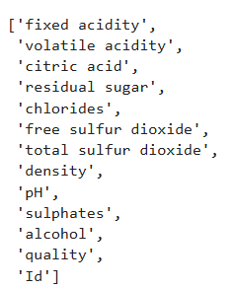
- df.isnull().sum(): Ushbu buyruq har bir ustunda yetishmayotgan qiymatlarni tekshiradi va har bir ustun uchun bo'sh (null) qiymatlarning umumiy sonini qaytaradi, bu esa ma'lumotlarimizdagi bo'shliqlarni aniqlashga yordam beradi.

df.isnull().sum()
Chiqish:
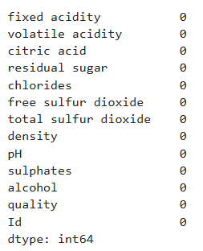

5-bosqich: Takroriy qiymatlarni tekshirish
df.nunique(): Ushbu funksiya har bir ustunda qancha noyob (unikal) qiymatlar mavjudligini ko‘rsatadi, bu esa har bir xususiyatdagi ma’lumotlarning xilma-xilligi haqida ma’lumot beradi.

df.nunique()
Chiqish:
